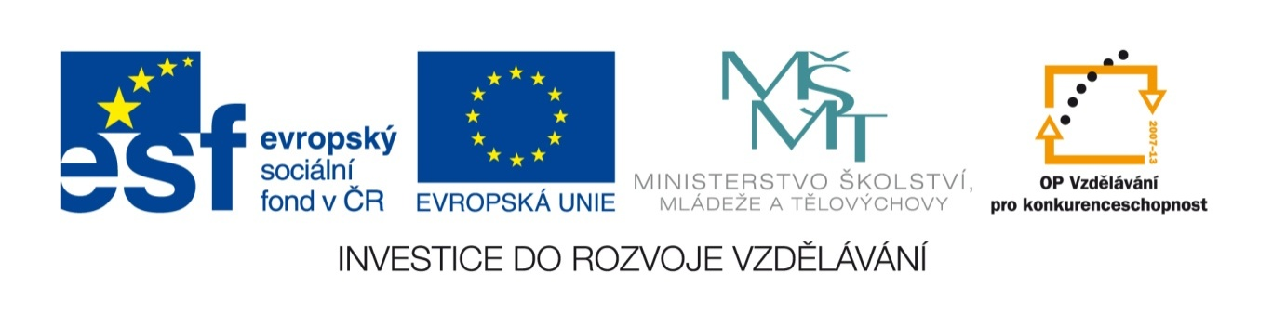
Název sady: PRÁVO, EKONOMIKA

Autor: Mgr. Martina Šafářová, Ing. Radek Suchomel

Rok vytvoření: 2012

Zaměření: Střední odborné s maturitou

Kategorie: Odborné vzdělávání - právo, právní a veřejnosprávní činnost, ekonomika, finance, administrativa, podnikání

Klíčová slova: veřejná správa, státní správa, územní samospráva, zastupitelstvo kraje, zastupitelstvo obce, rada kraje, rada obce, hejtman, krajský úřad, starosta, obecní úřad, veřejný sektor, veřejné statky a služby, veřejná volba, volební systém, rozpočtová soustava, státní rozpočet, rozpočty územní samosprávy, rozpočtový proces, deficit

Popis: Sada je zaměřena na získání a osvojení si znalostí a vědomostí z oblasti správního práva o veřejné správě, její činnosti a institucích, konkrétně znalostí o státní správě a fungování územní samosprávy a jejich orgánech a o veřejných financích. Výukové materiály seznamují žáky s problematikou financování státní správy a územní samosprávy, s finančními vazbami v rámci rozpočtové soustavy, zdroji příjmů a výdajů veřejných rozpočtů, rozpočtovým procesem a pravidly rozhodování ve veřejných financích. Jednotlivé materiály v sadě mohou sloužit k doplnění frontální výuky a výkladu, případně k samostudiu žáků. Pracovní listy s křížovkami, doplňování textů a didaktické testy mohou být využity jako zpětná vazba k ověření znalostí žáků.

